КОНСПЕКТ
ТРЕНИРОВОЧНОГО ЗАНЯТИЯ

по футболу для группы базового уровня 4 года обучения

ФИО тренера | Ямпольский В.И.
Дата проведения тренировки по расписанию | 06.05.2020г.  08.05.2020г.
Группа | БУ-4
Направленность тренировки | Статика (верх)
Требования к месту занятия, необходимый инвентарь | Тренировки в домашних условиях
содержание | дозировка | организационно-методические указания
Статическое отжимание (можно с колен): | 40 секунд (2 подхода) | Смотрите ниже
Планка супермена: | 40 секунд (по 1 подходу на каждую сторону) | Смотрите ниже
Боковая планка на предплечьях: | 40 секунд (по 1 подходу на каждую сторону) | Смотрите ниже
Обратная планка: | 40 секунд (2 подхода) | Смотрите ниже
Лодочка: | 40 секунд (2 подхода) | Смотрите ниже
Планка на предплечьях на одной ноге: | 40 секунд (по 1 подходу на каждую сторону) | Смотрите ниже
Супермен: | 40 секунд (2 подхода) | Смотрите ниже
Планка на предплечьях на одной руке: | 40 секунд (по 1 подходу на каждую сторону) | Смотрите ниже
Уголок на пресс усложненный: | 40 секунд (2 подхода) | Смотрите ниже
Боковая планка на руках: | 40 секунд (по 1 подходу на каждую сторону) | Смотрите ниже

организационно-методические указания

СТАТИЧЕСКИЕ УПРАЖНЕНИЯ ДЛЯ ВЕРХА
В дополнение к упражнениям на нижнюю часть тела предлагаем вам подборку статических упражнений для развития мышц рук, плеч, груди и спины. Важно отметить, что во время выполнения большинства предложенных ниже упражнений в работу включаются и мышцы нижней части тела.
В конце раздела предлагается готовый план упражнений.

1. ТОЛЧОК СТЕНЫ РУКАМИ
Встаньте лицом к стене на расстояние одного шага. Сделайте выпад назад левой ногой, правую держите немного согнутой. Поднимите руки вверх и упритесь ими в стену перед собой. Перенесите вес тела на верх корпуса, с усилием толкайте стену руками, ощущая, как напрягаются мышцы рук, плеч, спины и груди. Удерживайте положение полминуты, затем можно повторить другой ногой для симметрии.
Модификация для новичков: не осуществляйте чрезмерное усилие, чтобы не травмировать запястья или плечевые суставы.

2. СТАТИЧЕСКОЕ ОТЖИМАНИЕ
Примите упор лежа и сделайте классическое отжимание, сгибая руки в локтях. Напрягите спину, пресс, руки, не поднимайте корпус вверх и не прогибайте позвоночник. Замрите в нижней точке на несколько секунд, затем поднимитесь в исходное положение, чтобы повторить упражнение. Обратите внимание, что локти во время статического отжимания смотрят назад, а не в сторону.
Модификация для новичков: опуститесь на колени, расставьте руки пошире; для начала можно задерживаться в позе 10-15 секунд и постепенно увеличивать интервал.

3. ПЛАНКА НА РУКАХ
Станьте в упор лежа, вытягивая тело в одну линию. Держите спину прямо, не провисайте в пояснице и не поднимайте корпус вверх. Руки прямые, ладони находятся под плечевыми суставами. Не задирайте шею, держите голову на одной линии с телом. Зафиксируйте позу на полминуты на начальном этапе, затем последовательно увеличивайте продолжительность.
Модификация для новичков: опуститесь на колени, первое время можно держаться в планке 10-15 секунд.

4. ПЛАНКА СУПЕРМЕНА
"Планка супермена" не только прокачивает все тело, но тренирует баланс. Чтобы выполнить упражнение, встаньте в упор лежа и поднимите левую прямую руку перед собой. Затем поднимите правую ногу и замрите в этом положении на пару десятков секунд. Повторите упражнение в статике для другой стороны и отдохните.
Модификация для новичков: не поднимайте одновременно руку и ногу, можно сначала выполнить упражнение с поднятой ногой, затем с поднятой рукой.
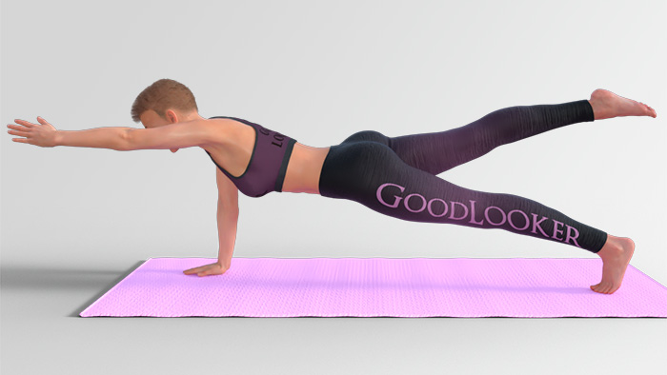

5. ПЛАНКА НА ПРЕДПЛЕЧЬЯХ
Планка на локтях выполняется аналогично классическому варианту, но с опорой на предплечья. Примите упор лежа, затем поставьте локти на пол и обопритесь на них. Тело должно быть вытянуто в одну линию. Руки, пресс, ноги напряжены. Оставайтесь в позе как минимум полминуты. Упражнение необходимо выполнять на коврике, чтобы не травмировать локти.
Модификация для новичков: опуститесь на колени, первое время можно держаться в планке 10-15 секунд.

6. ПЛАНКА НА ОДНОЙ РУКЕ ИЛИ НА ОДНОЙ НОГЕ
Усложненный вариант планки на предплечьях предполагает подъем руки или ноги с фиксацией позы на несколько секунд. Опираясь на локти, поднимите одну руку перед собой и оставайтесь в таком положении на несколько секунд, затем поменяйте сторону. Эффективное упражнение в статике укрепляет верх тела и хорошо нагружает руки.
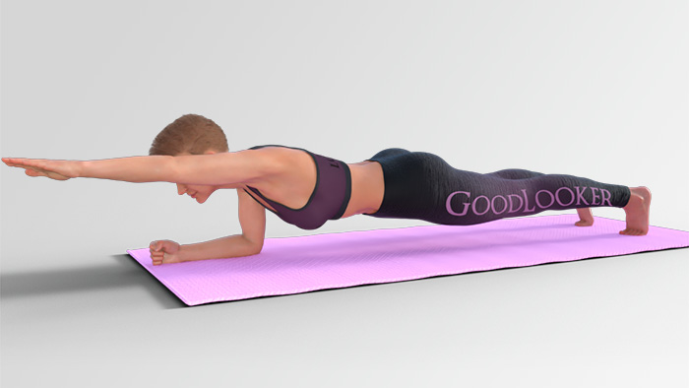
Не менее эффективный вариант статического упражнения – это поднять одну ногу в планке и задержаться на пару десятков секунд. Такой вариант планки помимо верхней части тела отлично прорабатывает ягодичные мышцы. Не забудьте повторить на обе стороны.

7. БОКОВАЯ ПЛАНКА НА ПРЕДПЛЕЧЬЯХ
Примите упор лежа, затем опуститесь на локти. Обопритесь на правое предплечье и поднимите левую сторону тела. Удерживайте вес тела на опорной руке, опираясь на пол боковой стороной стопы, при этом левую ногу разместите на правой. Вытяните тело в ровную линию, чтобы достигнуть параллели с полом. Правое предплечье напряжено, левая рука лежит на талии. Почувствуйте, как напрягается пресс, спина, мышцы плечевого пояса, грудные. Удерживайте позу не менее 15 секунд, затем повторите для другой стороны.
Модификация для новичков: опустите колени на пол, опирайтесь на них, а не на стопы; можно опираться верхней рукой на пол.

8. БОКОВАЯ ПЛАНКА НА РУКАХ
Из упора лежа перенесите тело на правую сторону, опираясь на прямую правую руку. Левую поднимите вверх или положите на талию. Тело вытягивайте в ровную линию, опираясь на пол ребром стопы. Напрягайте пресс и спину, почувствуйте, как работают мышцы верхней части тела. Удерживайте позу максимальное количество времени, затем поменяйте сторону.
Модификация для новичков: аналогично как и в предыдущем упражнении опустите колени на пол.

9. ПОЗА СТОЛА
Сидя на полу, согните ноги в коленях, прямые руки поставьте рядом с корпусом. Поднимите таз вверх, формируя прямой угол в коленях. Корпус и бедра параллельны полу, голени параллельны рукам. Ощутите, как работают мышцы спины, пресса, ног, ягодиц. Выполняйте упражнение в статике полминуты и больше, затем опуститесь на пол.
Модификация для новичков: первое время можно немного опустить ягодицы к полу, но по мере укрепления мышц тяните таз вверх, стараясь не провисать корпусом и формируя правильную позу стола.

9. ОБРАТНАЯ ПЛАНКА
Сядьте на пол, вытяните ноги, прямые руки поставьте по обеим сторонам корпуса. Поднимите таз вверх, напрягая ягодицы, бицепсы бедер и мышцы спины. Удерживайте вес тела на прямых руках, не провисая в корпусе. Ноги должны быть прямыми и составлять ровную линию с корпусом. Замрите в позе на полминуты, затем опуститесь вниз.
Модификация для новичков: как и в предыдущем упражнении первое время допустимо немного опустить ягодицы к полу, но по мере укрепления мышц тяните таз вверх, не допуская провисаний корпуса.

11. "ОХОТНИЧЬЯ СОБАКА"
Из положения на четвереньках, вытяните прямую правую руку вперед и проделайте то же самое с прямой левой ногой. Держите баланс, вытягивая тело в одну прямую линию. Держите поднятую ногу и руку параллельно полу, напрягайте пресс, спину, грудные, почувствуйте, как работают все мышцы тела. Фиксируйте позу полминуты, затем повторите для другой стороны.
Модификация для новичков: удерживайте позу сначала с поднятой ногой, затем с поднятой рукой; подложите под колено мягкое полотенце.

12. СУПЕРМЕН
Лежа на животе, поднимите прямые руки вверх, одновременно отрывая от пола плечи и грудную клетку. Напрягая ягодицы, поднимите вверх ноги, стараясь оторвать от пола бедра. Почувствуйте, как работают ягодичные, бицепсы бедер и мышцы спины. Упражнение укрепляет руки, ноги, делает кор сильнее, прокачивает все мышцы спины. Зафиксируйте положение максимально возможное время, затем опуститесь вниз.
Модификация для новичков: вытяните руки вдоль туловища; первое время можно держать ноги на полу, поднимая только верхнюю часть тела.

13. ЛОДОЧКА
Лежа на спине, вытяните прямые руки за головой, ноги лежат прямо. Немного поднимите прямые руки вверх, одновременно отрывая верх тела от пола. На ту же высоту поднимите прямые ноги, напрягая мышцы живота. Тело должно сформировать дугу. Почувствуйте, как работает спина, пресс, мышцы ног и рук. Удерживайте позу максимально долго.
Модификация для новичков: вытяните руки вдоль туловища, поднимите ноги немного выше.
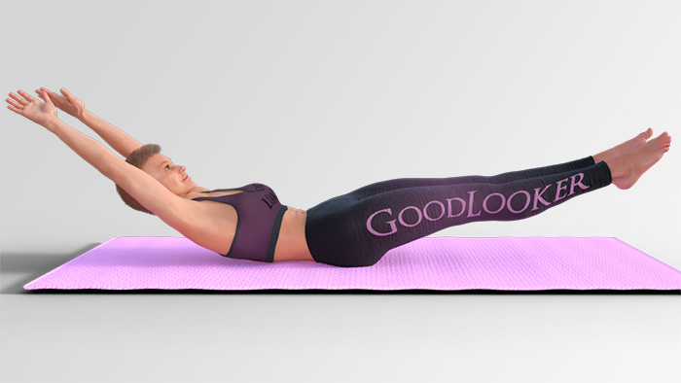

14. УГОЛОК НА ПРЕСС
Сидя на полу, поднимите согнутые в коленях ноги вверх. Для баланса вытяните вперед руки, не касаясь ими ног. Бедра, пресс, спина должны быть напряжены. Не округляйте позвоночник, голову держите прямо. Замрите в позе на максимально возможное время.
Модификация для новичков: слегка придерживайте ноги руками, можно опустить стопы ниже к полу.

15. УГОЛОК НА ПРЕСС УСЛОЖНЕННЫЙ
Выполните более сложный вариант уголка, выпрямив ноги в коленях. Руки вытянуты вперед, но не касаются ног. Зафиксируйте позу на несколько секунд. Не забывайте регулярно повышать время выполнения статических упражнений, чтобы прогрессировать в занятиях.
Модификация для новичков: для облегченного варианта можно выполнять предыдущий вариант упражнения.

